Федеральное государственное образовательное бюджетное

учреждение высшего образования

**«Финансовый университет при Правительстве Российской Федерации»**

**(Финансовый университет)**

Колледж информатики и программирования

**ОТЧЁТ ПО УЧЕБНОЙ ПРАКТИКЕ**

Студент: Конишевский Р.А.

Группы: 2ОИБАС-1022

Преподаватель

Сибирев И.В.

**Москва – 2024г.**

**ОТЧЕТ ПО ЛАБОРАТОРНОЙ РАБОТЕ №8**

      СЛУЖБА КАТАЛОГОВ ASTRA LINUX DIRECTORY

*(тема отчета)*

Направление/специальность подготовки

10.03.01 Информационная безопасность

*(код и наименование направления/специальности)*

Студент:

Травкина Е.А., ИКБ-14

*(Ф.И.О., № группы) (подпись)*

Федченко А.С., ИКБ-14

*(Ф.И.О., № группы) (подпись)*

Мельцин Л.М., ИКБ-14

*(Ф.И.О., № группы) (подпись)*

Преподаватель:

ст. преп. Гельфанд А.М.

*(должность, Ф.И.О.) (подпись)*

**Введение**

В ходе выполнения лабораторной работы, учащимся необходимо создать единое пользовательское пространство на основе службы Astra Linux Directory (ALD).

**Цель**

Создание единого пользовательского пространства ALD.

**Задачи**

1. Настройка проводного соединения между сервером и клиентом.
2. Установка пакетов серверной и клиентской части службы ALD и графических утилит администрирования.
3. Конфигурация службы ALD сервера и клиента.
4. Проверка работоспособности единого пользовательского пространства.

**Используемое программное обеспечение**

Для выполнения лабораторной работы используется VirtualBox и установленный дистрибутив ОС Astra Linux.

**Порядок выполнения задания:**

**Проверка имени компьютера**

Проверили имя компьютера через свойства (см. рис. 1, 2). Также можно проверить имя компьютера командой hostname через терминал.

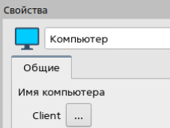

Рис. 1. Проверка имени на клиенте

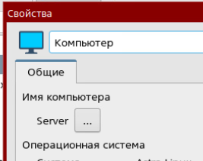

Рис. 2. Проверка имени сервера

**Установка ALD на клиенте**

До начала настройки сети необходимо установить пакеты из интернет репозитория, в противном случаем, после настройки сети не будет доступа до сети «Интернет».

Установка пакетов осуществляется по средствам менеджера пакетов Synaptic. Установили пакеты (см. рис. 3):

*ald-client-common*

*fly-admin-ald-client*

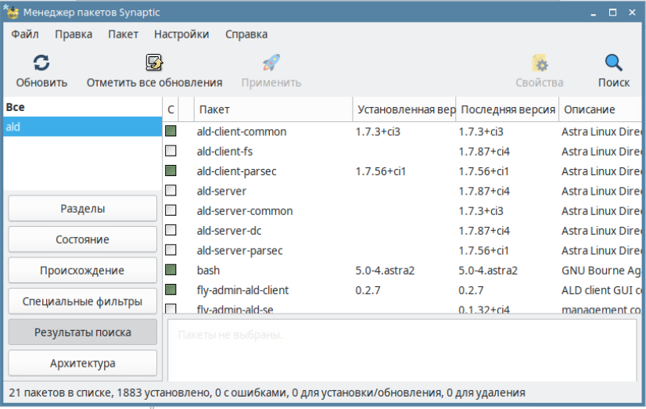

Рис. 3. Установленные пакеты на клиенте

**Настройка сети**

Настроили сеть на клиенте и сервере (см. рис. 4, 5).

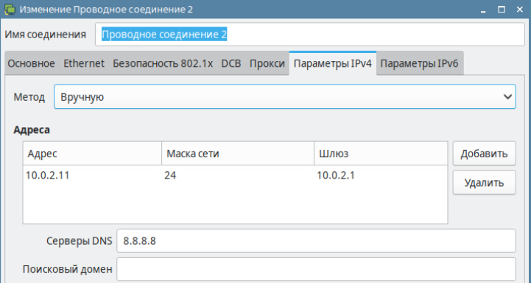

Рис. 4. Настройка на клиенте

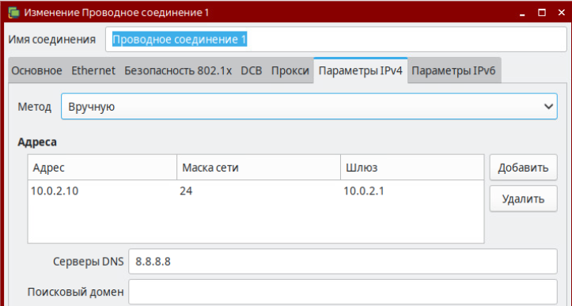

Рис. 5. Настройка на сервере

**Конфигурация файла hosts**

Конфигурирование файла hosts необходимо для взаимодействия виртуальных машин по их именам, без использования DNS.

В терминале выполнили следующие команды:

*sudo –i*

*kate /etc/hosts*

Команда *sudo –i*, меняет текущего пользователя на root.

Команда *kate /etc/hosts*, открывает файл hosts, и позволяет его редактировать.

После выполнения данных команд откроется файла hosts, в котором дописали строки привязки сервера и клиента (см. рис. 6, 7).

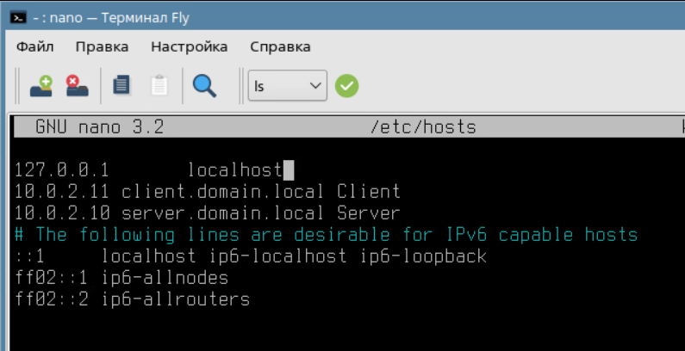

Рис. 6. Файл hosts на клиенте

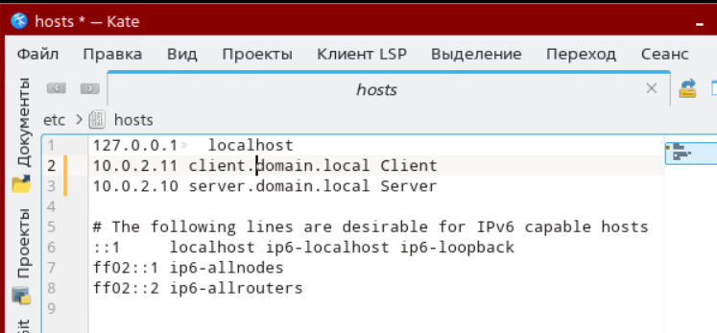

Рис. 7. Файл hosts на сервере

**Проверка работоспособности сети**

Выполнили команду (см. рис. 8, 9):

*ping client.domain.local* – на сервере

*ping server.domain.local* – на клиенте

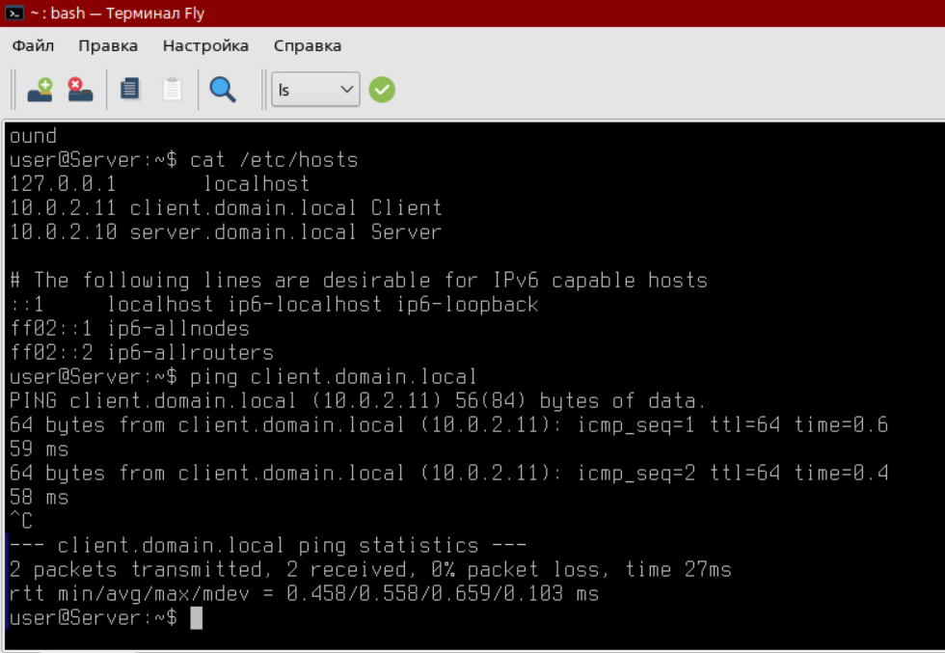

Рис. 8. Ping с сервера на клиента

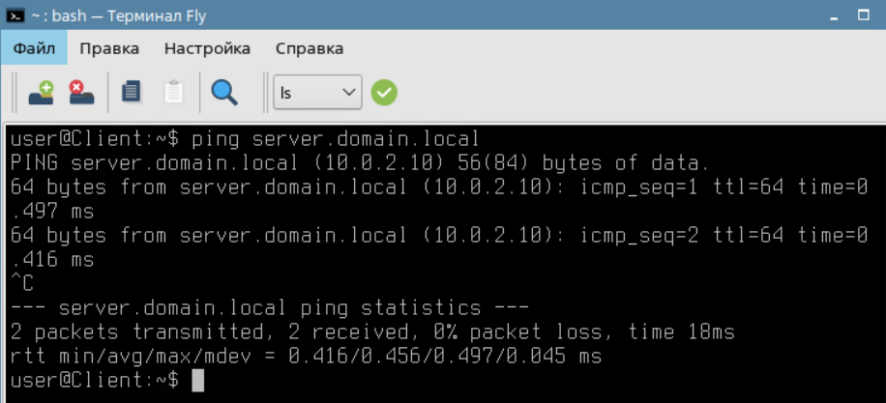

Рис. 9. Ping с клиента на сервер

**Установка ALD на сервер**

Запустили Менеджер пакетов Synaptic и установили следующие пакеты (см. рис. 10):

*ald-server-common*

*ald-admin-common*

*fly-admin-ald-server*

Пакет *ald-server-common* содержит набор программ и утилит для работы службы ALD. Пакет *ald-admin-common* содержит набор программ и утилит для администрирования службы ALD.

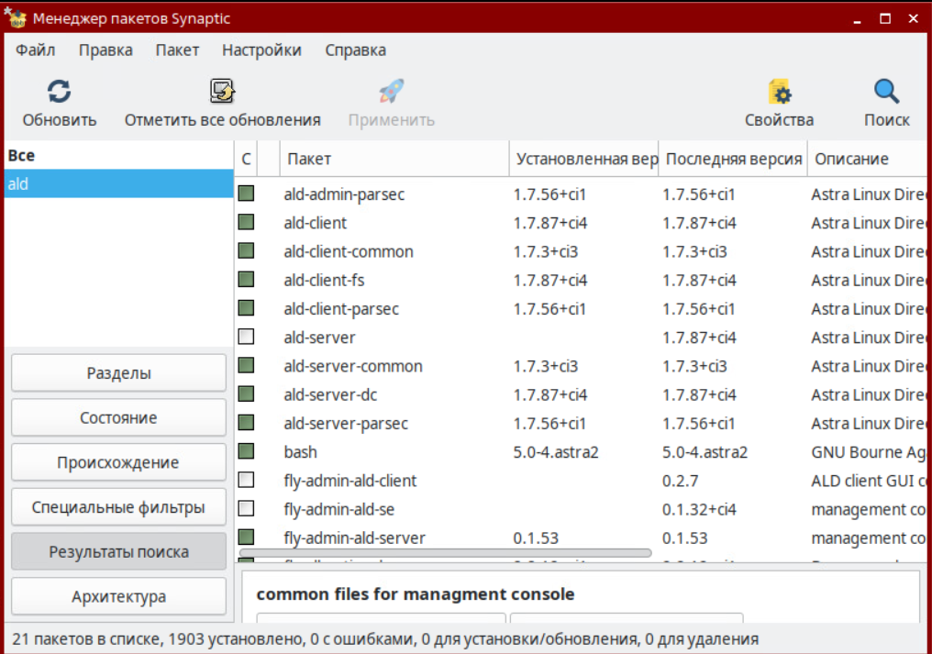

Рис. 10. Установленные пакеты на сервер

**Настройка службы ALD**

Установка и настройка ЕПП ALD, заключается в создании домена, создании пользователя домена и настройка привилегий пользователя. Для настройки службы ALD в панели управления перешли в раздел сеть и запустили доменную политику безопасности.

Поле запуска программы в открывшемся окне ввели пароль *admin*. Дале перешли в раздел Создание ALD сервера.

При создании ALD сервера указали данные как на рисунке 11.

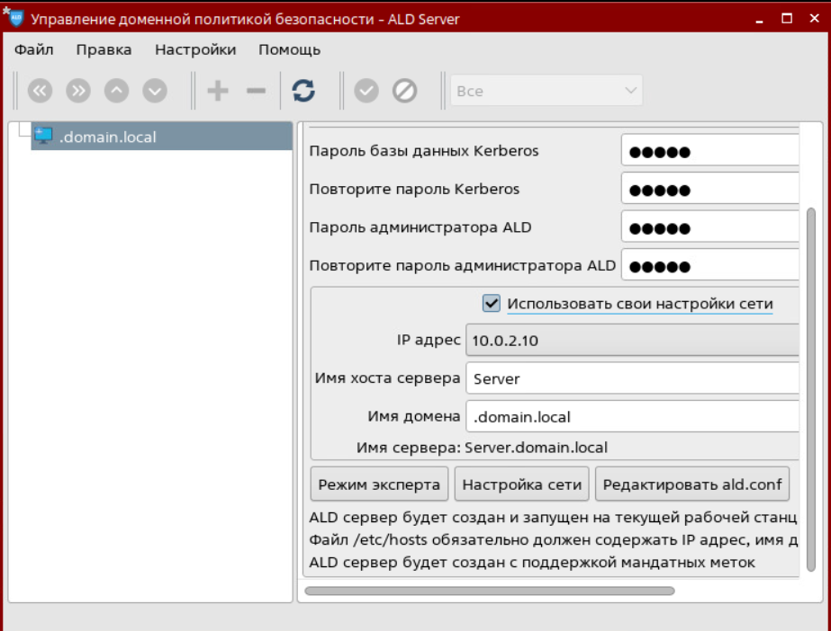

Рис. 11. Настройка ALD сервера

После происходит процесс инициализации ALD сервера (см. рис. 12).

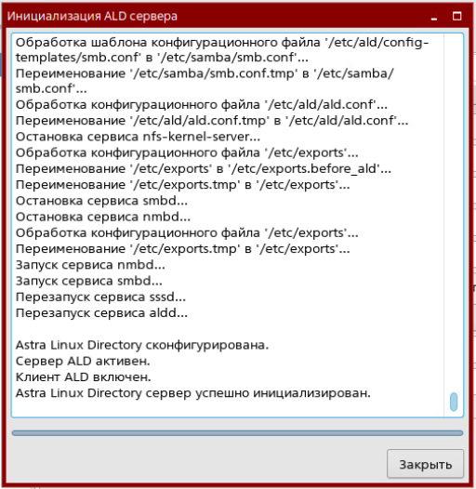

Рис. 12. Процесс инициализации ALD сервера

Подключаем домен. В левой части программы Доменной политики безопасности, отобразилась структура домена (см. рис. 13).

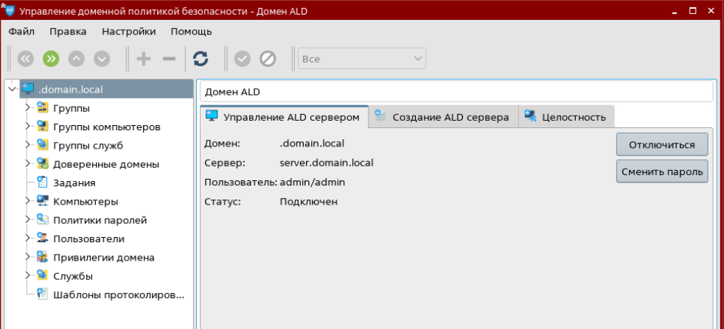

Рис. 13. Дерево домена

**Настройка ALD на клиента и подключение к домену**

Конфигурация служб ALD на компьютере клиента, а также утилит для подключения компьютера к домену используя графический интерфейс.

Запустили Настройку ALD клиента Fly и указали настройки, приведенные на рисунке 14.

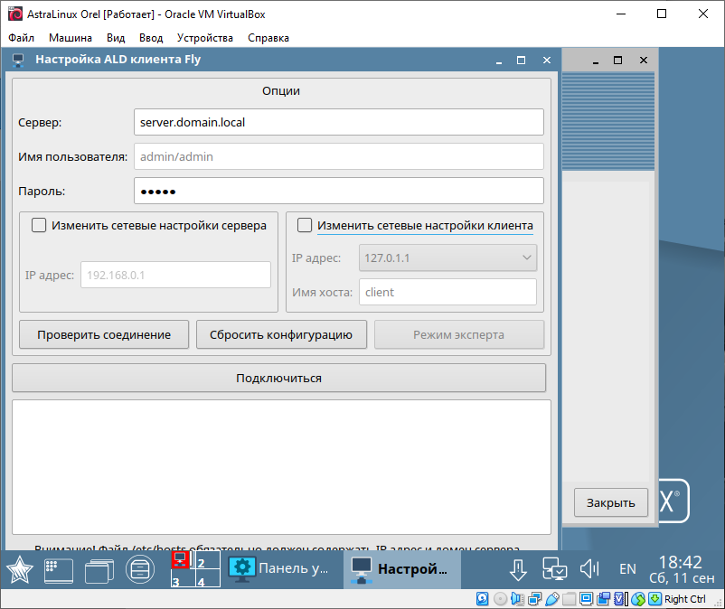

Рис. 14. Настройка ALD клиента Fly

Послу ввода настроек проверили соединение с сервером службы ALD, кнопкой Проверить соединение.

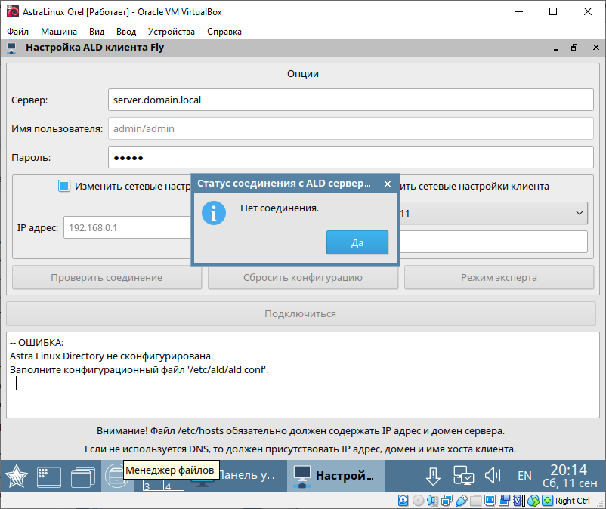

Рис. 10 Нет соединения

Настройка ALD клиента Fly, сообщает об ошибке, а именно заполните конфигурационный файл /etc/ald/ald.conf. Для заполнения файла ald.conf, запускаем терминал и с помощью графического текстового редактора Kate открываем данный файла.

В данном конфигурационном файле задали значения, соответствующие таблице 1.

Таблица 1. Конфигурационный файл ald.conf

|  |  |  |
| --- | --- | --- |
| № п.п. | Параметр | Значение |
| 1 | DOMAIN | .domain.local |
| 2 | SERVER | server.domain.local |
| 3 | SERVER_ON | 1 |
| 4 | CLIEBT_ON | 1 |

После изменения конфигурационного файла выполнили проверку соединения с сервером ALD (см. рис. 15).

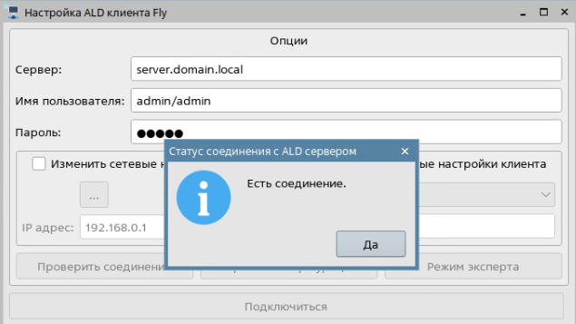

Рис. 15. Статус соединения с ALD сервером

После успешной проверки нажали на кнопку Подключиться (см. рис. 16).

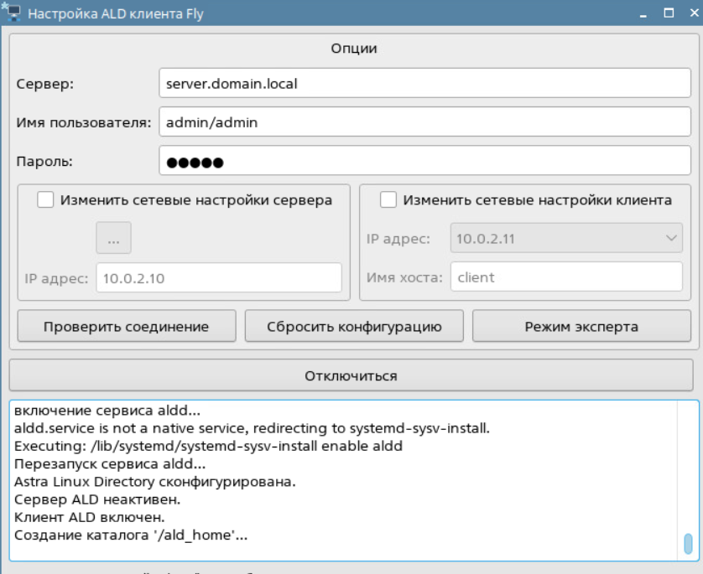

Рис. 16. Настройка ADL клиента

**Создание и настройка пользователя ALD**

Создание пользователя средствами управления доменной политикой безопасности и присвоение определенных привилегий домена.

Для создания пользователя на сервере ALD запустили Управления доменной политикой безопасности, в выпадающем списке .domain.local перешли во вкладку Пользователи и нажали на кнопку плюс. Далее заполнили поле Имя и выбрали Тип ФС local.

После создания пользователя изменили ему пароль (см. рис. 17).

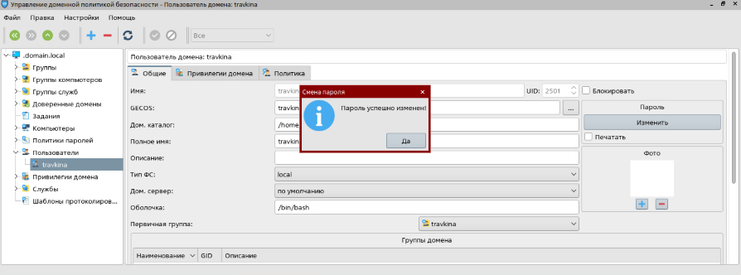

Рис. 17. Смена пароля

После успешного создания пароля перешли в раздел Привилегии домена и в блоке компьютеры добавили компьютер *client.domain.local*. Затем проверили наличие созданного пользователя (см. рис. 18).

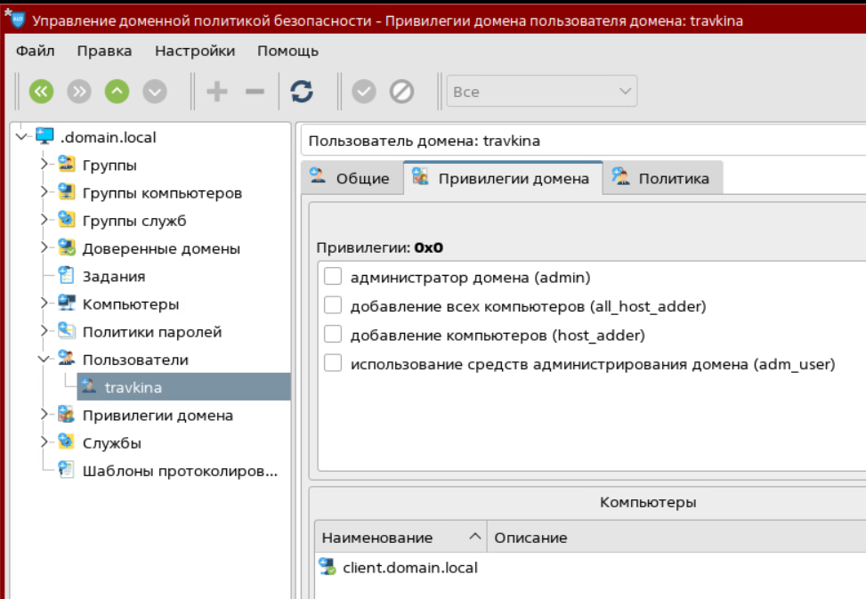

Рис. 18. Привилегии домена

**Проверка работоспособности ALD**

После выхода из системы, нажали кнопку Сессия, выбрали новую сессию.

После ввода учетных данных нового пользователя осуществили проверку учетных данных пользователя, для этого зашли в терминал Fly (см. рис. 19).

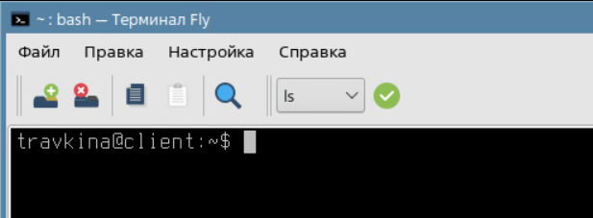

Рис. 19. Терминал Fly нового пользователя

**Вывод**

В ходе лабораторной работы №8 было создано единое пользовательское пространство на основе службы Astra Linux Directory (ALD). Была произведена настройка проводного соединения между сервером и клиентом. Установлены пакеты серверной и клиентской части службы ALD и графических утилит администрирования. Была проведена настройка конфигурации службы ALD сервера и клиента. Проверена работоспособность единого пользовательского пространства.